**ВНИМАНИЕ!**

**СЕМИНАР «ГЛОБАЛЬНЫЕ ИЗМЕНЕНИЯ ТРУДОВОГО ЗАКОНОДАТЕЛЬСТВА В 2020 ГОДУ»**

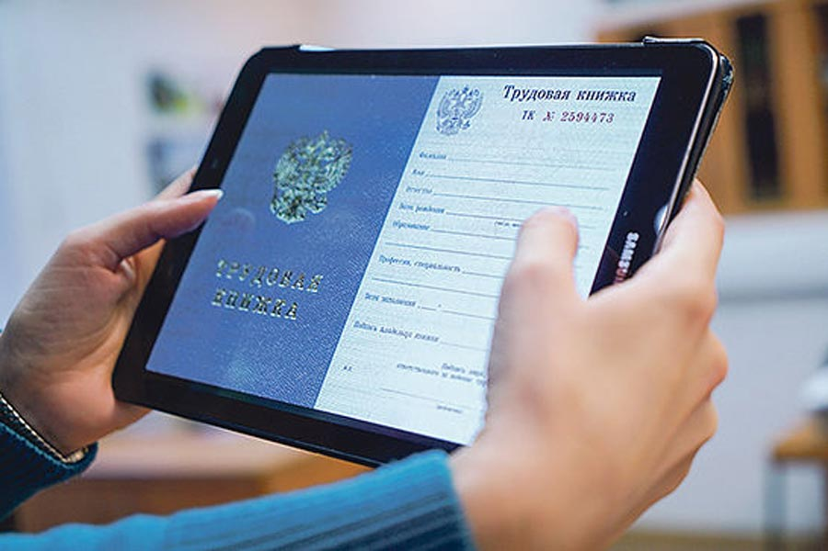

Администрация муниципального образования Киреевский район приглашает организации принять участие в работе семинара по теме «Глобальные изменения трудового законодательства в 2020 году», который проводится Союзом «Тульская торгово-промышленная палата».

Семинар ориентирован на руководителей предприятий и организаций, руководителей и специалистов служб персонала, начальников и специалистов отдела кадров, отделов труда и заработной платы, юристов.

Семинар поможет узнать о последних и планируемых изменениях, систематизировать уже имеющиеся знания, а также организовать кадровую работу таким образом, чтобы повысить эффективность и свести к минимуму санкции контролирующих и надзорных органов.

Программа семинара включает в себя следующие вопросы:

- электронные трудовые книжки с 1 января 2020 года;

- изменения 2020 года при проведении СОУТ;

- иностранные работники;

- изменение подхода к трудоустройству инвалидов;

- изменения в плановых проверках ГИТ и полномочий инспекторов труда;

- изменение в оплате труда;

- требования к заключению, содержанию трудового договора;

- новое в режимах работы.

Семинар состоится 19 февраля 2020 года по адресу: г. Тула, ул. Михеева, д.  д.17, зал 19. Стоимость участия в семинаре: 5000 руб. Предусмотрена выдача удостоверения о повышении квалификации установленного образца, возможны скидки. Контакты для справок и регистрации: (4872) 25-15-63, 25-05-42, [seminar@ccitula.ru](mailto:seminar@ccitula.ru). Отдел делового образования Тульской ТПП: Донюшкин Алексей Вячеславович, Сигаева Татьяна Сергеевна.